上海市文明单位社会责任报告

上海市华东模范中学
2012/4/12

目录
第一部分.公开陈述
- 学校领导情况介绍
- 校长公开陈述
第二部分. 单位概况
一.规模与性质
二.所属类别
三.组织机构
第三部分. 主要参数
一.报告篇幅
二.报告时效与覆盖范围
三.报告数据与编制依据
四.报告审验和限制性说明
第四部分.报告分类内容
- 员工责任
(一) 员工教育
1. 以公正、包容、责任、诚信的价值取向为指导，引导员工积极参与国际大都市建设，并形成特色。
2．扎实推进社会主义核心价值体系建设，引导本单位从业人员形成正确的世界观、人生观、价值观。
3．引导职工践行社会主义荣辱观，知荣辱、明是非、分美丑，养成科学、文明、健康的生活方式。
（二）．权益保护
1．员工录用程序规范、透明，全部签订劳动合同。
2．实行员工休息、休假与健康定期检查制度。
3．员工培训制度。
4．畅通师生员工权益诉求和维权的渠道，保护师生员工的合法权益。
5．工会作用明显、员工参与权益得到维护。
(三)．安全保护
1．安全管理落实到位，安全宣传教育氛围良好。
2．建立应急管理体系，公布定期检查员工安全操作结果。
3．公布较大及以上安全事故和一般设备事故。
- 服务责任
(四)．服务与管理
1．以“为了每一个学生的终身发展”为宗旨，立足服务于国家和上海经济社会发展，体现办学水平和绩效，彰显办学特色。
2．学校办学理念、管理制度及教学质量等符合人才培养的需求。
3．推进党务、校务公开，提高行政效能。
4．师生、生生关系和谐。
(五).社会沟通
1．建立学校新闻发言人制度,及时发布学校信息。
2．重视网络民意，发挥网络监督作用。
3．做好突发事件回应处理工作,对社会、媒体舆论监督及家长意见等及时进行分析整改反馈。
- 诚信责任
（六）学法和执法
1．积极推进法制宣传教育进校园。
2．依法办学、履行合同，维护学校合法权益。
3．对违法投诉及时处理，没重大违法案件发生。
（七）守法诚信
1．开展社会公德、职业道德以及行业规则教育，增强教职员工诚信观念和规则意识。
2．反对不正当竞争,杜绝招生、药品和器械设备采购活动中的腐败行为。
3．完善反腐倡廉领导体制和工作机制，扎实有效地推进廉政建设。
（八）社会诚信形象
1．学校诚信绩效，信用评估上等级。
2．建立并实践单位服务信誉制、公示制。
3．对社会诚信、公正形象的认同度。
- 社区责任
（九）救灾与慈善捐助
1．设有救灾和慈善捐助的实施部门，开展救灾与慈善捐助活动情况。
2．积极参加扶贫帮困、帮老助残、便民服务等各类社区服务活动。
（十）志愿服务
1.适应社区居民需求，积极参与“学习雷锋、奉献爱心”服务活动。
2．积极参与文明礼仪、扶危救困、应急救援社会志愿服务。
3．以社会志愿服务为载体，促进社会志愿服务项目培育、职员组织及职业化、专业社工组织发展。
- 环保责任
（十一）.低碳节能
1．建设节约型单位，落实低碳节能措施。
2．执行环保法规，污染物稳定达标排放。
3．低碳节能管理规范。
（十二）环保形象
1．主动参与单位外环境整治，搞好单位内外环境卫生。
2．贯彻落实《上海市控烟条例》，创建无烟学校。
3．卫生防疫体制健全，卫生工作达标，做到垃圾减量分类。
第五部分.报告预期和展望
- 报告的预期绩效
- 报告展望
第六部分.社会评价
- 社会荣誉
- 领导关怀
- 媒体报道
- 公众反响

上海市文明单位社会责任报告
上海市华东模范中学

第一部分 公开陈述
一．学校领导情况介绍
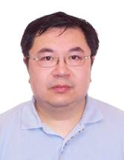
学校党总支书记、主持学校
行政工作的副校长徐怡敏

二．校长公开陈述
上海市华东模范中学是一所由中国共产党在解放前创建的具有光荣革命历史的初、高中学校。学校积极创建上海市文明单位。
学校“以学生发展为本”，积极探索“双通”教育改革。学校开设“双通”课程，厚实学生基础知识、提升学生通用能力；学校实施学生“导师制”，指导学生全面成长；学校重视学生学习“四环节十六字”，改善学生学习习惯和学习方法；学校积极开展文化建设，提升学校品质；学校改善教学设施，提供现代化教学环境。
在全体教职员工共同努力下，学校培养了大批优秀的初、高中毕业生，为高一级学校输送了大批优秀学子。同时学校也成为上海市实验性示范性高中学校、全国现代教育技术实验校、上海市文明单位、上海市中小学行为规范示范校、华师大和上师大教育实验、澳大利亚英语教学和美国苹果公司未来教室等多项实验基地。学校还承担了上海市、区多个科研项目。
学校坚持“团结、民主、求实、创新”精神，创建上海市文明单位。在“员工责任”、“服务责任”、“诚信责任”、“社区责任”、“环保责任”等方面做好工作、服务社会、创先争优、取得实效。同时接受社会监督。努力把学校办成体现静安精品区的精品学校、体现国际大都市上海市优秀的实验性示范性高中学校、上海市文明单位。
本报告内容真实。

华东模范中学党总支书记、
主持学校行政工作的副校长
签名：
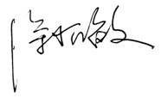
第二部分 单位概况
- 单位人数
学校位于静安区富民路43号和50号。在职教职员工人数为138人。学校分高中和初中两部分。共有七个年级31个班级1000位学生。学校不是生产经营单位。

- 单位性质
上海市华东模范中学是社会公益一类公共教育事业类上海市文明单位。政府出资保障，不进行经营性活动。

- 组织机构
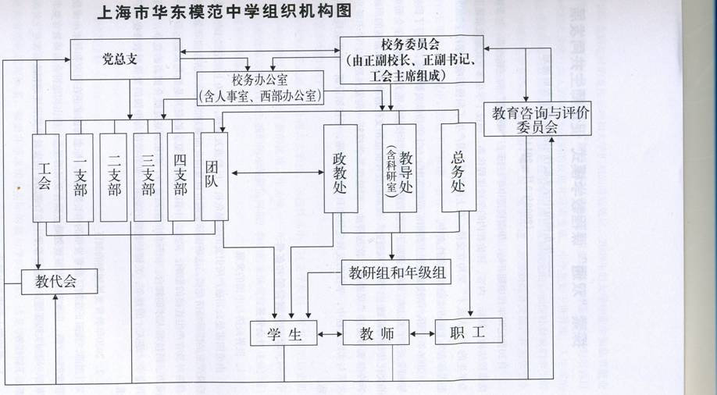

第三部分 主要参数
- 报告篇幅
本报告总共42页。
- 报告时效与覆盖范围
本报告于2012年3月15日编制,内容覆盖上海市华东模范中学。内容是2011年1月1日至2011年12月31日上海市华东模范中学创建上海市文明单位的主要内容。
第(一)部分1由学校科研室撰写。第(一)部分2由学校党总支撰写。第(一)部分3由学校工会、政教处撰写。
第(二)部分1由学校人事科撰写。第(二)部分2由学校工会撰写。第(二)部分3由学校教导处撰写。第(二)部分4由学校工会、政教处撰写。第(二)部分5由学校工会撰写。
第(三)部分1由学校总务处撰写。第(三)部分2由学校总务处撰写。第(三)部分3由学校总务处撰写。
第(四)部分1由学校教导处撰写。第(四)部分2由学校教导处撰写。第(四)部分3由学校党总支、校长办公室撰写。第(四)部分4由学校教导处、教导处撰写。
第(五)部分1由学校校长办公室撰写。第(五)部分2由学校校长办公室撰写。第(五)部分3由学校政教处撰写。
第(六)部分1由学校政教处撰写。第(六)部分2由学校校长办公室撰写。第(六)部分3由学校校长办公室撰写。
第(七)部分1由学校工会、政教处撰写。第(七)部分2由学校教导处、总务处撰写。第(七)部分3由学校党总支撰写。
第(八)部分1由学校校长办公室撰写。第(八)部分2由学校校长办公室撰写。第(八)部分3由学校校长办公室撰写。
第(九)部分1由学校工会、政教处撰写。第(九)部分2由工会撰写。
第(十)部分1由学校政教处撰写。第(十)部分2由学校工会、政教处撰写。第(十)部分3由学校教导处撰写。
第(十一)部分1由学校总务处撰写。第(十一)部分2由学校总务处撰写。
第(十一)部分3由学校总务处撰写。
第(十二)部分1由学校总务处撰写。第(十二)部分2由学校工会撰写。第(十二)部分3由学校总务处撰写。
三. 报告数据和编制依据
本报告引用的数据为初步统计的结果，可能与最终数据了略有差异。本报告的编制依据主要遵循《上海文明单位社会责任报告》中有关事业类文明单位社会责任报告指标要求。
- 报告审验及限制性说明
本报告经静安区教育局宣传科审验。除2011年1月1日至2011年12月31日上海市华东模范中学创建上海市文明单位的主要内容之外,部分内容涉及2012年1月至3月。

第四部分 报告分类内容

上海市华东模范中学是一所在1945年由中共地下党创建的具有光荣革命传统一所完中、上海市实验性示范性高中。八次被命名为上海市文明单位。2011年，学校全面贯彻落实国家和上海市中长期教育改革和发展纲要、静安区全面推进“十二五”教育事业的改革和发展要求，开展了“双通”办学改革实验，实施导师制和改善课堂教学行为的“四环节十六字”研究,提高了学校办学水平和办学质量，提高了学校文明建设水平，加强了学校文明建设社会责任意识，提升了单位文明程度和道德形象，在为社会“负责任地做公民、负责任地做教育、负责任地做服务”等方面成上海市的先进单位。
一．员工责任
（一）．员工教育
1．以公正、包容、责任、诚信的价值取向为指导，引导员工积极参与国际大都市建设，并形成特色。
学校以公正、包容、责任、诚信的价值取向为指导，引导教职员工积极参与国际大都市建设，并形成特色。学校在长期的办学过程中，形成了“和谐、合作、开拓、创新”的优良传统。坚持以公正、包容、责任、诚信的价值取向为指导，教师的敬业精神、创新精神、拼搏精神和奉献精神得到了大力弘扬。
在全校教职员工努力下，学校进行的“双通”教育改革取得巨大成就，并形成了特色。学校的“双通”教育改革体现了学校依法办学，与时俱进，坚持了科学发展观，遵循了教育规律，确定了学校改革与发展方向，体现了中国特色，上海特点，反映了静安“区域国际化”和“教育精品化”的时代要求。在上海乃至全国产生了积极影响。将一所普通中学建成为了上海市实验性示范性学校。在上海市普教界，竖起了一面改革的大旗。
学校的“双通”教育改革，构建了包括课程结构、目标、内容、评价在内的学校课程体系，创设了学生多元化的发展通道，架构了为学生的“人人成才”立交桥。通过“双通”教育的有效实施，学校培养了学生的通识和通能，促进了学生的多元化个性发展，培养了大批品行端正、基础宽厚、身心健康，具有民族精神、国际视野，富有创新精神与实践能力的高中毕业生。为学生成为具有通识和通能的各级人才奠定了基础。学校“双通”教育改革适合了社会发展要求，适合了学生发展需求。
2．扎实推进社会主义核心价值体系建设，引导本单位从业人员形成正确的世界观、人生观、价值观。
学校扎实推进社会主义核心价值体系建设，引导学校全体教职员工形成正确的世界观、人生观、价值观。学校把社会主义核心价值体系建设作为教职员工教育和精神文明建设重要内容。学校积极开展了社会主义核心价值体系学习教育，使学校教职员工树立了正确的社会主义核心价值，形成了正确的世界观、人生观、价值观。
学校结合建党90周年这一特殊的年份，以纪念建党90周年为契机，利用教职员工每周五的政治学习,每周一行政会议,党员组织生活,以科学发展观为指导，引导学校全体教职员工树立马克思主义指导思想、中国特色社会主义共同理想、以爱国主义为核心的民族精神和以改革创新为核心的时代精神、社会主义荣辱观。
学校开展了以“重温党史、廉政岗位、服务群众”为主题的系列教育活动。结合建党90周年的党史学习要求，组织教师以个人学习和分组交流相结合的方式，利用暑期进行党的重要理论知识的学习，回顾党的光荣历史。党支部在网上将学习书目推荐给党员和教师，党员和教师学习后撰写了不少心得体会，其中部分学习体会在9月中旬的《华模教育》杂志专栏刊登交流。通过这项活动,使教师进一步树立了马克思主义指导思想、中国特色社会主义共同理想。学校在活动中，有一位老师和两位学生加入了中国共产党，两位老师和两位学生参加了区里组办的当前学习班学习。
学校组织教师与学生在暑假开展了井冈山、北极村、北京等地“红色之旅”社会实践活动；学校组织教师观看了杨善洲先进事迹报告会、建党90周年系列讲座；学校组织党员通过华模校园网论坛栏目开展了“学习先进共产党员之我谈”专题论坛及网络党史知识竞赛，学校组织全体教师开展关于“华模教师形象”学习和讨论。组织全体党员参加“学习先进共产党员”之我谈等专题论坛、网络党史知识竞赛。通过这些活动，学校全体教职员工进一步树立了以爱国主义为核心的民族精神和以改革创新为核心的时代精神、社会主义荣辱观。
学校党员王春获得区优秀共产党员称号,李唯平获教育系统优秀共产党员称号，2011年华模党组织获得教育系统先进基层党组织的荣誉称号。
3．引导职工践行社会主义荣辱观，知荣辱、明是非、分美丑，养成科学、文明、健康的生活方式。
学校引导教职员工践行社会主义荣辱观，知荣辱、明是非、分美丑，养成科学、文明、健康的生活方式。
学校组织开展了“静安教师形象”学习讨论。通过学习和讨论，教职员工认识到“学高为师，身正为范”，教师应遵守道德底线和言行规范，端正教育思想，进一步弘扬爱岗敬业、关爱学生、刻苦钻研、严谨笃学、勇于创新、淡泊名利的师德师风和高超的教育教学科研水平。“静安教师形象”学习讨论促进了学校教职员工外塑模式：一是规范了行为。包括规范教师行为的意义和目标、内容和要求、措施和策略。二是构建了优良的学校文化。形成讲教师职业道德、讲科学管理、和谐发展的校园氛围。优化了学校环境。三是形成良好的教师仪表形象。衣着大方整洁，适合教师形象。“静安教师形象”学习讨论促进了学校教职员工内塑模式：一是形成了健全的人格形象。树立正确的价值观念，具备良好的职业道德休养，规范言行。二提高了素质。包括继续教育、教育科研和岗位培训。形成广博的基础知识，精深的专业知识，丰富的教育教学经验，现代的前沿科学知识。三是形成了健康的心理和良好的工作态度。
“静安教师形象”学习讨论促进了学校教职员工学校教职员师德师风建设。践行了社会主义荣辱观，知荣辱、明是非、分美丑，养成科学、文明、健康的生活方式。
学校教师在贯彻落实《上海市学生民族精神教育指导纲要》和《上海市中小学生生命教育指导纲要》中，积极开展社会主义荣辱观教育。教师们找出各学科、各年级民族精神和生命教育的渗透点，把握契机，合理导向。
学校在实施“重实践、重参与、重体验”的“三重”特色的德育中，着力培养教师和学生的社会公德和基本行为规范，提高教师和学生的人文素养，教师和学生相互促进、共同提高。为体现“三重”特色，学校开展了全体教职员工和学生参加的读书节、科技节、艺术节、体育节等学校文化活动；学校开展了每周一次的主题升旗仪式、主题校班会、组织教师学生观看《感动中国》等各种活动。通过这些活动，进一步践行了社会主义荣辱观，知荣辱、明是非、分美丑，养成科学、文明、健康的生活方式。
（二）．权益保护
1．学校教职员工录用程序规范、透明，全部签订劳动合同。
学校在教职员工录用程序上做到了规范、透明。学校根据岗位的空缺在正规的招聘会上公开设摊，在网上公示岗位空缺数。对应聘者的材料先由分管领导初步审核，对符合应聘条件的人员再安排教研组领导和资深老师对应聘者上课进行评分，专业知识素养测试进行评分。择优将应聘者送区、市测试统一测试，通过者再送校长面试，最后，学校聘任委员会和监督委员会通过投票确定录用名单。在办理录用手续时，学校按国家规定，与应聘者签定规范的事业单位聘用合同。目前，全校138位教师全部与学校签定了事业单位聘用合同。
2．实行员工休息、休假与健康定期检查制度。
学校实行教职员工休息、休假与健康定期检查制度。学校十分重视教职员工休息、休假与健康定期检查。把保证教职员工休息、休假与健康检查列入学校工会的重要工作来抓。学校制订了每年一度的暑假教师休息修养制度和一年一度的教师体检制度。2011年春天，学校工会组织了教职员工到嘉定、安亭进行了二日春游活动。暑期，学校工会组织了教职员工到青岛、张家界、青海湖、敦煌等地旅游活动。10月学校组织全体教职员工在静安区中心医院进行了体检。
3．员工培训制度。

学校实行的教职员工培训制度规范，成效显著。学校根据教育部《关于“实施中小学教师继续教育工程”的意见》、《静安区教育事业十一五发展规划》、《上海市华东模范中学 “十二五”师资队伍建设规划》的要求，积极落实了教职员工培训。引导教职员工确立“全员学习”、“自主学习”、 “终身学习”理念。提高教师队伍的综合素质，提升学校教育、教学和科研工作的效能，将学校建设成为学习共同体，使学校更好地发挥作为示范性高中的实验、示范和辐射作用。2011年，学校投入经费30多万元用于教职员工的培训，人均支出近3000元，人均培训实数200余课时，覆盖率100%。
学校教师培训类型多样化。通过科研引领，让教师学有方向；利用任务驱动，让教师学有动力；通过平台构建，让教师学有所用；依靠专家引领，让教师学有高度；加强自我反思，让教师学有成效。
学校在研究和推进学生学习习惯养成的“四环节十六字”和教师教学行为“四环节十六字”的校本研修中，提出了“备课、授课、反馈和辅导，”四个学习环节：备课环节为“析、集、谋、编”，授课环节为“导、叙、变、结”，反馈环节为“选、测、评、省”， 辅导环节为“谈、疏、拓、融”。教师通过研修，更重视了学生良好学习习惯的养成。
学校组织学生导师制专题研修；开展中青年教师教育教学大奖赛、通能课程的开发和实施、课堂增值行动的校本研修。
通过教师培训，在2011年，学校教师队伍结构合理：共有专任教师121人，本科及以上学历率100%，高级教师30人，占24.8％，一级教师54人，占44.6％。45岁以上22人占18.2％，35-45岁41人占33.8％，35岁以下58人占47.9％，职称结构、年龄结构合理。高中教师78人中，硕士毕业生、硕士学位或进修研究生课程班29人，占高中教师37.1%，初中教师43人中13人，占30.2％。共有21名教师经过出国培训，22名参加过区骨干培训，5名获得了区教育明星称号，区学科带头人4人，区领军人物1人。
4．畅通师生员工权益诉求和维权的渠道，保护师生员工的合法权益。
学校畅通师生员工权益诉求和维权的渠道，保护师生员工的合法权益。学校通过召开教代会、学代会、团代会等渠道维护学校教职工和学生的合法权益。对于关系到学校发展的重大问题，关系到教职员工切身利益的问题，学校通过教代会讨论表决通过后才可以实施。
学校树立“以人为本”的管理理念，加强学校文化建设，注重人际关系的改善，注意挖掘和利用一切有利于教育、教学活动和学生身心健康发展的积极的心理环境因素。改善领导与教师，教职工内部，师生之间的人际关系，为师生创造舒适的工作、学习环境和宽松和谐平等的人际环境。使学校内部形成了强大的凝聚力，激发师生高度的工作和学习热情，有效地促进了学校各项工作全面深入开展，取得最佳的工作和学习效果。
学校发扬管理民主，创造和谐环境。组织教职员工评学校中层以上领导，党员；学生评全体教师。在学生评教师中，对教师教育教学工作满意度进行了测评。内容包括教师是否仪表端庄，教学态度亲切。是否遵守课表安排，上课不迟到、不旷课、不拖堂课堂。管理严格，无歧视、侮辱、体罚或变相体罚学生行为，是否关注全体学生，尊重学生人格，师生关系民主、平等等。同时在全体教师中积极开“尊重学生”活动, 尊重学生的人格，尊重学生的权益，尊重学生的差异，尊重学生的需要。
根据《未成年人保护法》等法律的要求，学校对特殊学生实施学校年级班级三级帮教制度。对家庭困难学生进行包括爱心午餐在内的帮困活动。
学校关注学生及家长的呼声，及时处理来电来访。学校认真倾听来自学生的声音，每年的学代会，少代会，由学生会，大队部自发组织学生收集提案，由校行政会议商量，责成相关教导处、政教处、总务处等部门主任现场回复学生提案。如：根据学生建议，本年度学生的校服已有明显改观；每班均已配备挂钟；开展年级轮流使用操场体育锻炼活动等等。
5．工会作用明显、员工参与权益得到维护。
学校工会作用明显、员工参与权益得到保护。学校工会在静安区教育工会和学校党总支领导下，以科学发展观为指引，以构建温馨校园为载体, 服务全体教师；丰富教师活动，多办实事好事；维护教师合法权益，推进学校民主建设，工会作用明显，教职员工参与权益得到保护。
学校工会积极开展了“三创一做”活动，推进师德建设，构建了温馨校园。学校工会组织了各工会小组制定文明公约，推进创建文明工会小组，推进工会小组师德建设，构建了温馨的工会小组。在教师节，工会组织了教师节教职员工表彰交流大会。表彰先进，推进师资队伍建设。
学校工会积极开展了丰富多彩的教职工活动。组织了全体教职员工迎新年文艺活动、吃年夜饭活动。组织了各工会小组文艺演出活动。工会组织教师春游。参观了汽车博物馆，嘉定城区。
工会组织了教师参加暑期旅游。学校先后组织教师到青岛，张家界，敦煌旅游，在联系旅行社中，尽最大努力提高旅游质量。工会还指导和支持各工会小组开展工会小组集体活动，积极发挥工会小组积极性。通过活动增加教师团结，增强工会小组团队凝聚力。工会组织教职员工积极参加学校田径运动会。并不断改进教师运动项目，今年新举行的踢足球球门比赛受到教师欢迎。

学校工会努力为教职工服务。每月为生日教师送上了节日的祝福，为教师准备了生日蛋糕、长寿面。三月份，工会办理了职教工的上海市职工保障互助会《综合补充保险》（A类计划）和市教委、市教育工会与英大泰和人寿保险有限公司联合举办的《医疗补充保险》，以及退休教工的上海市职工保障互助会《退休住院》工作。组织一年一度的在职教师体检。关心慰问生病教师，关心帮助困难教师。

工会还组织了教师参加静安区职工运动会，由学校6位教师参加的教育工会篮球队取得第三名的好成绩。并获得唯一的体育道德风尚集体奖。学校工会主席获体育道德风尚个人奖。

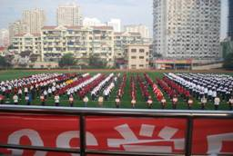

2011年11月11日,全体师生在静安体育场举行了学校体育节田径运动会。
(三)．安全保护
1．安全管理落实到位，安全宣传教育氛围良好。
学校安全管理落实到位，安全宣传教育氛围良好。学校本着安全第一的理念，把“及时消除安全隐患，保证绝对安全”作为校园安全建设的工作目标。采取了“遍查隐患、预防为主、群防群治”的工作方法，分教师和学生建立相应的安全建设组织，做到安全责任全员化、安全工作全过程、安全监督全方位。
学校做到了“看好学校的门，管好学校的人，理好学校的物”，把安全管理落在实处。学校成立安全工作领导小组，总务副主任主管安全工作。学校聘请专职安保人员24小时全天候校门值班，严格按门卫制度执岗，学生上学期间实行一岗双人制度。学校分工作岗位、专用室、教学大楼、食堂（食堂每天都实行安全隐患排查制）、车辆等签订了安全责任书。学校设有专门的安全巡查员，进行校园安全工作的每天巡视，实行定人定点定时定次数巡视制度，让所有的安全隐患得到了及时的发现和排除，实行了安全过程管理。学校总务处负责管理学校物防设备；以各班安全员为主体的学生会劳动安全部从学生角度参与学校的安全管理；学校每逢放假都实行行政负责制的安全全面检查制和节假日教师参与护校值班制。学校每天都有一位行政总值班负责全校安全事务处理，在学生进校、午休、放学都专门安排老师到校门口值班和巡视。消防通道通畅，技防设施和消防设施配置完整，并保证了设施设备的有效性。学校的通道和楼层，每层、每室安全标示明显，配有逃生路线图。每逢学生外出社会实践，都制定安全预案，并召开家长会强调安全。
为了牢固树立师生员工的安全意识，学校专设橱窗宣传安全知识，张贴安全广告；各部门的工作计划把安全教育工作列于首位，每周的行政会、教师大会都提醒和强调学校安全工作；期末、期初都例行请专家来讲安全防护教育；学校定期组织师生、食堂员工、清洁工等举行逃生疏散演习，学习消防、逃生技能；结合学生军训、生命教育（卫生健康教育）举行救护训练；同时还把安全教育渗透到课堂教学之中。
2．建立应急管理体系，公布定期检查员工安全操作结果。
学校建立应急管理体系，公布定期检查员工安全操作结果。学校制定了《华东模范中学各类安全应急预案》。包含《华东模范中学防范非法侵入应急处置预案》、《华东模范中学防火应急预案》、《华东模范中学学生伤害事故应急预案》、《华东模范中学实验室事故应急预案》、《华东模范中学体育伤害事故应急预案》、《华东模范中学饮水突发污染事故应急处理预案》、《华东模范中学疾病控制及其应急预案》、《华东模范中学电梯使用紧急情况处理预案》、《华东模范中学食物中毒或食源型疾患应急处理预案》等。这些预案都编进《华东模范中学教师手册》和《华东模范中学学生手册》。人手一册。学校试行《华东模范中学安全文明考核管理办法》，教师考核、班级考核都实行安全一票否决的制度。学校专门安排值班老师在早晨学生进校、中午学生休息、下午学生放学时间护导值班，确保学生的安全，记录当天值班情况；值周的行政干部负责做好全校护导教师的管理组织工作，同时将每天的学校安全情况及时公布到学校网页上，方便所有师生查询和监督。学校还与社区治安辅导员、社区民警、街道青保辅导员加强协调沟通，每月定期公布学校及其周边的整体安全状况。
3．公布较大及以上安全事故和一般设备事故。
一年中，学校没有发生较大及以上安全事故和一般设备事故。
学校通过与社区合办安全教育展示、橱窗张贴和电子屏播放的形式进行安全警示教育，预防发生较大及以上安全事故和一般设备事故。
(四)．服务与管理
1．以“为了每一个学生的终身发展”为宗旨，立足服务于国家和上海经济社会发展，体现办学水平和绩效，彰显办学特色。
学校以“为了每一个学生的终身发展”为宗旨，立足服务于国家和上海经济社会发展，继承和发扬“双通道”教改精神，积极探索中等学业学生的发展规律，致力于普通高中（完中）学生通识教育和通能教育的研究与实践，将学校建设成了以“双通”教育为特色的上海市实验性示范性高中。
学校根据社会发展要求，针对学生发展现实，通过“双通”教育的有效实施，努力培养学生的通识和通能，促进了学生的多元化个性发展，把学生培养成品行端正、基础宽厚、身心健康，具有民族精神、国际视野，富有创新精神与实践能力的高中毕业生，为学生成为具有通识和通能的各级人才奠定基础。学校办学水平、办学质量达到较高水平。
学校的“双通”教育改革体现了学校依法办学，与时俱进，坚持了科学发展观，遵循了教育规律，确定了学校改革与发展方向，体现了中国特色，上海特点，反映了静安“区域国际化”和“教育精品化”的时代要求。在上海乃至全国产生了积极影响。
2．学校办学理念、管理制度及教学质量等符合人才培养的需求。
学校办学理念、管理制度及教学质量等符合人才培养的需求。学校以“双通”理念指导学校办学。高中阶段是对学生进行通识教育的最佳期，实施高中阶段通识教育的基本途径是国家课程计划中的基础型课程的教学。通能教育是对学生在今后社会生存所必备的基本的、通用的能力的培养和教育。在高中阶段已经具备教育可能、应该培养的通用能力主要包括：计划与自我发展能力；合作与交流能力；选择与解决问题能力；适应与创新能力等。通能教育是学校“双通”教育中重点研究与实践的内容，它主要通过一系列校本课程的建设和基础型课程中的校本实施来体现。
学校加强了对“双通”课程研究。以通能教育课程建设为重点，建立了“双通”教育的指标体系，推进“双通”教育课程建设与实施，教师和学校共同发展。通过学校“双通教育”课程建设，进一步提升了教师的课程意识，提高了课程的适应性，促进了教师的专业发展，实现了学校的课程创新，促进了学校“双通教育”特色的形成，推动了普通高中内涵式发展。
学校加强对学生“导师制”研究。在高一和高二全面推进“导师制”。学校加强“导师团”的建设，组织导师团进行重点研修，提高导师导教能力和水平。通过导师导教，促进师生、生生发展。
学校完善教师培养机制,建设了一支能实现学生“双通”培养目标的华模中学校内教师队伍和校外兼职教师队伍，不断加强教师的现代教育理念，全面提高教师设计和执行“双通”教育课程的能力。通过全面培训，重点扶植，着力构建专业知识渊博、教学方法灵活、教育理想远大的教师队伍。培养了一批有一定影响、能承担学科建设适应学生多元发展的学者型知名教师和一支优秀的管理团队，使他们成为学校教育教学改革的中坚力量。
学校教育水平和质量有了大步的提高。高二、初二学生刘聪、宋翰文、卢乐恺等在上海市第三届“未来之星”评选中荣获一等奖;高二年级的钱怡、王广丰，初一年级的吴超、彭峰、沈佳玮在第三届上海市模型节上获得多项奖；张大尉、苏菁、王学星同学荣获上海市第十九届高中学生科普英语竞赛静安赛区三等奖。沈佳玮、朱玉文、张皓天、梁康麒同学在第八届头脑奥林匹克万人大挑战中获初中组二等奖；黄梓莹同学荣获第八届“爱我中华”青少年英语技能展示英语朗读全国总决赛A组银奖；高二2班宋一韦同学在中央电视台英语风采大赛上海赛区总决赛中获得一等奖；由上海科普教育发展基金会和上海市科技艺术教育中心联合主办的“2010上海未来工程师大赛”中，学生在“时钟创意”、“机器人竞技场”、“桥梁结构秀”等项目的比赛获得了市一等奖、二等奖、三等奖的好成绩；学校获得市优秀组织奖；范沪翔同学和管立锋同学参加2010年上海市机器人大师赛，获得速度之星项目二等奖和三等奖；高三学生沈斐然获上海市“明日科继之星”称号。
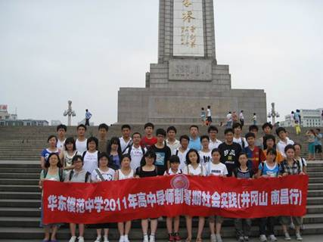
2011年7月学校组织高中导师制学生到井岗山进行社会实践活动。
3．推进党务、校务公开，提高行政效能。
学校积极推进党务、校务公开，提高行政效能。学校将党务、校务公开作为加强党风廉政建设的重要举措。学校制定了《华东模范中学校务公开工作制度》，积极推进党务、校务公开，提高行政效能。学校建立了校务公开领导小组和工作小组，统筹指导和安排本校开展校务公开工作；建立监督小组，负责对校务公开工作进行监督。对关于学校改革和发展的重大问题、涉及教职工切身利益的事项等及时公开，提高了学校民主管理水平，保证了学校各项工作健康、稳定、协调的发展。学校规范学校收费行为，落实收费公示制度和校长公开承诺制度。通过公开，使家长明确学校规范收费的具体操作流程。
在升学考试和各类招生工作中，学校实行校务公开。校务公开规范了学校升学考试、入学招生等工作。在2011年暑期高中导师制社会实践实施前，及时对整个社会实践的总方案以及奖励和补助办法在校园网上进行了公开，对社会实践活动的公平公正进行起到了很好的作用。
学校党务、校务公开促进了学校民主管理，加强了学校廉政建设，密切了党群、干群关系，推进了建设和谐校园。
4．师生、生生关系和谐。
学校师生、生生关系和谐。学校在高中和初中部分学生中推行导师制度, 以更个性化的教育对学生的潜能予以全面的开发,对学生的成长予以贴心的指导，加强了师生、生生的沟通。导师在对学生学习计划指导，生活指导，学习方法指导，心理指导的各种指导中，加强了互相了解，关系更加和谐。
学校教师尊重学生的人格、思想感情、合理的要求和健康的个性，从而避免师生之间的隔膜、抵触乃至冲突，达到平等和谐，互相尊重。
学校开展了“温馨教室”创建活动。温馨教室的根本是让学生在温馨和谐的环境内，学习正确的待人接物的方法，学习如何处理人际交往之间的矛盾，努力营造有利于形成正确态度、情感、价值观的环境。倡导师生和谐，生生关系和谐。一位班主任老师说得好，创建温馨教室，建立良好的师生关系，作为教师要重视对学生的情感投资，要建设团结和谐的班级人际关系，塑造学生丰富的个性，及时更需要形成正确的舆论。 “温馨教室”不仅是环境布置得温馨，更应该使同学们和老师的心灵感到温馨。
“亲其师，信其教”，和谐的师生关系所产生的教育效果是不可估量的。高三年级的沈永刚老师，学生亲切地称他：刚哥。这个刚哥，在课堂上是学生师，在课堂下是学生友，学习压力，人际关系，甚至家庭矛盾学生都会找刚哥，他是学生最知心的老大哥。这样的班主任老师，在华模有不少。初一年级班主任陈微老师，在班级博客中对班级事务的点评总是娓娓道来：“最近有点小忙碌，不知大家是否觉得？期中考试结束后，我们陆续做了3件花精力的事：十分钟队会、小学开放日的唐诗吟诵活动、主题班会。……五月令人兴奋的事情好多，还有激动人心的“华模”杯，但是活动一多，心就有点野，人就有点散，不知大家感觉了没有？你们的心一野，人一散，我的嗓门就有点大，脸色有点不太好。相信你们都感觉了。呵呵……”有这样的班主任，有这样的班级活动，老师和学生的心都感到温馨。
(五)．社会沟通
1．建立学校新闻发言人制度,及时发布学校信息。
学校建立新闻发言人制度, 及时发布学校信息。。校长办公室主任是学校新闻发言人。在招生工作中，学校指定分管校长是学校招生工作发言人。为了及时发布学校的有关信息，使校园网信息发布工作规范化、制度化，并确保学校信息发布的真实性、准确性、权威性、及时性，更好的展示学校风貌，为学校工作服务。学校各部门确定人员负责本部门工作信息的收集、整理、编辑和上报，由校务办公室负责上网信息的审查，网络中心负责有关信息上传的技术保障。学校信息发布遵循了积极、健康、向上的导向，准确、及时反映学校教学、科研、管理等各项工作最新动态。
例如12月6日在学校举行了学校的龙头课题《体现“双通”教育理念的高中学生导师制行动研究》开题暨研究推进会，该课题是 2011年市级项目，市、区领导参加了会议。校务办公室就及时将科研室采写的相关报道上传到校园网上，让广大师生和关心我校发展的各界人士及时了解了课题开题和研究推进情况。
2．重视网络民意，发挥网络监督作用。
学校建立校园网，重视网络民意，发挥网络监督作用。学校校园网由“首页”、“学校介绍”、“党旗飘飘”、“队伍建设”、“课程教学”、“教育研究”、“学生天地”、“教育资源”、“服务指南”、“校友风采”、“家长园地”、“行为规范”13个大栏目构成。
学校为教师、学生、学生家长在校园网上设置独立的用户名，通过登陆校园网查看各类信息，实现家校互动。例如“校园动态”、“通知通告”让师生、家长及时了解学校最新动态；“招生毕业”专栏公布学校历年有关招生、毕业工作的各类方案，所有名单公示，做到透明、公平、公正；建立华模师生博客，架构了教师、学生、家长两两之间的交流平台。
3．做好突发事件回应处理工作,对社会、媒体舆论监督及家长意见等及时进行分析整改反馈。
学校做好突发事件回应处理工作。2011年中,学校没有发生突发事件, 对社会舆论监督及家长意见等及时进行分析整改反馈。学校对各类突发事件制定了预案。有效地维护了学校师生员工的身体健康和人身安全,也可以有效地处理学校突发安全事件。学校成立安全工作领导小组，全面负责学校安全工作。
例如：学校制订的集体外出、大型活动安全事故应急预案中明确：本着“安全第一、以人为本”的精神，加强领导，精心组织，周密安排，及时处理集体外出、大型活动中出现的事故，力争把人员伤亡和财产损失降低到最抵限度，全力组织恢复正常教学秩序，妥善安置受害人员，，稳定思想，确保教育教学工作正常进行。学校规定活动前必须加强师生员工的安全防范，出了安全事故报告及处理程序。
学校建立家长学校，校级家长委员会和年级家长委员会，沟通学校和家长的联系。对家长提出的合理的意见和建议，及时进行整改。比如，有个别学生行为习惯不好，影响了其他学生上课，教室教育效果不好，其他学生家长对学校提出了意见后，学校积极采取措施，动员年级骨干教师一帮一进行帮助教育，解决了问题。
学校每年的小升初，中招工作均为零投诉。
（六）．学法和执法
1．学校积极推进法制宣传教育进校园。
学校积极推进法制宣传教育进校园。通过活动，使学校教师学生更加知法守法。
6月28日上午，静安区检察院未检科宋宪琳检察官来学校为全体教师学生作法制教育。生动的法制报告使同学们了解了安全过暑假的必要知识。为同学们过一个安全有益的暑假打下了基础。
端午节放假前夕，静安交警支队的警察来学校，发放了交通法规宣传资料，做了交通法规方面的讲座。向同学们提出，为了自己幸福的每一天，不但自己要遵守交通法规，还要提醒和督促父母家人共同遵守。
10月28日，交通警察在学校预备年级开展了交通法规宣讲活动。通过宣讲，广大同学对交通法规有了进一步的认识。纷纷表示：文明交通我能行！
为有效开展禁毒宣传，学校组织教师学生参观了禁毒博物馆。使教师学生更加明确要珍爱生命、远离毒品。
2．依法办学、履行合同，维护学校合法权益。
学校依法办学，遵守国家的有关教育法规办学，履行合同，维护自身合法权益。。学校为了加强依法治校，制定了《华东模范中学教师手册》。其中包含“华东模范中学工作规程”、“华东模范中学教代会制度”、“华东模范中学教育咨询与评价委员会章程”、“华东模范中学教职工职业道德和行为规范”、“华东模范中学教研组长工作职责”、“华东模范中学财务管理办法”等43个规程。
学校用法律和规章制度对学校的各项事务进行了管理。依法履行学校的权利和义务；依法进行学校内部管理（教学管理、教师、学生及财物管理等 ）；依法维护学校、教师、学生的权益；依法进行学校与外部关系的管理（学校与周边环境、学生家长及其他相关社会对象）等。
学校依法建立教职工代表大会并发挥其积极作用。学校还建立了学校与社区、家长联系制度，定期把他们请到学校来，听取他们的意见和建议。学校依法在教育教学中积极维护学生受教育权,尊重学生人格,不体罚或变相体罚及侮辱、歧视学生。每学期开学,按照国家规定向学生收取费用,并把收费项目向家长公示,不乱收费。学校制定了一系列有关安全方面的制度,并且要求教职工严格执行。学校食堂取得了卫生行政部门颁发的《卫生许可证》，从业人员也有《食品从业人员健康证》，并且由总务处具体负责严把食品质量关，餐具、用具、环境卫生均符合卫生要求。学校财务管理严格遵守国家财务会计制度，根据教育局年度预决算核定标准，及学校教育教学的发展需要，做好学校本年度预决算计划和安排，签订合同的项目，严格按照合同办事，维护学校合法权益。
3．学校对违法投诉及时处理，没重大违法案件发生。
学校没收到违法投诉，没发生重大违法案件。
（七）．守法诚信
1．开展社会公德、职业道德以及行业规则教育，增强教职员工诚信观念和规则意识。
学校积极开展社会公德、职业道德以及行业规则教育，增强教职员工诚信观念和规则意识。学校组织教师学习上海市“中小学教师职业道德规范”、“华东模范中学教职工职业道德和行为规范”。使全校教职员工提高了社会公德、职业道德以及行业规则的认识。
学校还组织开展了“静安教师形象”学习讨论。通过学习讨论，学校教职员工认识到：学高为师，身正为范。教师是学生的引路人，教师的言行举止对学生的影响十分巨大，华东模范中学老师要成为高素质的教师。通过“静安教师形象”学习讨论，推进了学校社会公德、职业道德以及行业规则建设。这也是实施素质教育的一个导向，使全体教职员工进一步明确教师应有的道德底线和言行规范，端正教育思想，进一步弘扬爱岗敬业、关爱学生、刻苦钻研、严谨笃学、勇于创新、淡泊名利的师德师风和高超的教育教学科研水平。
通过学习讨论，学校教职员工认识到要外塑模式：规范行为。包括规范教师行为的意义和目标、内容和要求、措施和策略。构建优良的学校文化。形成讲教师职业道德、讲科学管理、和谐发展的校园氛围。优化学校环境。形成良好的仪表形象。衣着大方整洁，适合教师形象。要内塑模式：形成健全的人格形象。树立正确的价值观念，具备良好的职业道德休养，规范言行。提高素质。包括继续教育、教育科研和岗位培训。形成广博的基础知识，精深的专业知识，丰富的教育教学经验，现代的前沿科学知识。形成健康的心理和良好的工作态度。
在学校实际工作中，全校教职员工是积极践行社会公德、职业道德以及行业规则，讲诚信、遵规则。
一年中，政教处两次组织了全体学生对教师进行对教师满意度测评，学生充分肯定了老师们的社会公德、职业道德以及遵守行业规则，讲诚信。
学校还开展了“学生最喜爱的老师”等评选交流，并组织了全校教工撰写德育案例和征文等。引导教师爱岗敬业，追求奉献。广大教师爱岗敬业，乐于奉献，义务为学生补缺补差，关爱学生，转化后进生，坚持全面家访制度，教师自发捐款，建立“爱心帮困金”，关爱贫困学生已成制度化。
2．反对不正当竞争,杜绝招生、药品和器械设备采购活动中的腐败行为。
学校坚决反对不正当竞争,杜绝招生、药品和器械设备采购活动中的腐败行为。
学校成立了招生工作领导小组和监督小组，制定招生方案。公开、公正、公平。杜绝了招生工作的腐败行为。
学校教学设备采购、校园建筑物维修和学校日常消耗物品的采购，严格按照上海市静安区财政局静财采[2011]29号文执行操作。
学校根据自身发展的需要和现状，经学校行政会讨论和决定，向区教育局申报所需要更新、增加的教学设备和办公设备项目、校园维护和修缮的计划。区教育局和财政局正式批复后，学校按批文执行。如遇批复不能满足学校申报要求，学校再次提出申请，要求动用学校历年结余资金或自筹资金完成学校必须的计划。等区教育局和财政局再次批复后，学校按批文执行。
学校日常教学和办公消耗品的采购遵循以下程序。由所需物件使用人或部门填写申购单，部门专人审批，学校专人采购，采购物品由使用人或部门验收，财产保管员按财务规定入帐。使用金额在1000元以上的须在行政会或校务会上通报。如果采购物品规定是由政府采购或政府网上集市采购的，学校严格按规定执行。
学校自行采购的服务项目，如校园的保洁服务，安全保卫服务，绿化养护服务等，都在寻找多家有相应服务资质的单位洽谈、比较。再由负责人说明情况，经行政会集体讨论后作出最后决定。最后与提供服务的单位签订正式合同。
若在执行合同期内，需要变更合同，或合同到期后需要续签，也须经过学校行政会或校务会讨论决定。
校园的零星维护修理做到公开议价。金额超过1000元，总务处须在行政会议上通报。金额超过10000元的项目必须经行政会或校务会讨论通过，并与提供服务方签订合同或协议。
由于严格执行财务规章制度，学校在物品采购中做到减少了浪费、杜绝了腐败。
3．完善反腐倡廉领导体制和工作机制，扎实有效地推进廉政建设。
学校完善反腐倡廉领导体制和工作机制，扎实有效地推进廉政建设。学校以党风廉政建设责任制为抓手,积极开展了党风廉政教育活动。党总支组织学校党员干部学习了十七届中纪委六次全会、九届市纪委六次全会、八届区纪委七次全会以及2011年静安教育系统党风廉政建设干部会议精神、《中国共产党章程》等主要内容。制定了《华东模范中学2011年党风廉政建设和反腐败工作要点》、《华模中学党政领导党风廉政建设和反腐败工作责任分工意见》等制度。
通过学习, 增强了学校党员干部的宗旨意识和廉洁意识，更自觉地遵守了党内各项组织纪律和制度。依法办学，廉洁从教, 能自觉地严格按规定约束自己的思想和行为。
学校党员干部学习教育与学校的工作实际相结合, 推进了学校各项专项治理。在学校重点工程实施、政府采购、招生考试、规范教育收费、任免干部等工作上确保了党纪、政纪教育到位，严格按照制度执行。
根据文件《2011年静安区学校党风廉政建设和反腐败工作责任分工》精神,结合学校实际，学校制定了《华模中学党政领导党风廉政建设和反腐败工作责任分工意见》。其中工作目标明确,工作责任清楚。校长董君武，党总支书记徐怡敏对学校党风廉政建设工作负总责，对落实党风廉政建设责任制负总责。学校领导班子根据工作分工，对工作职责范围内和分管部门的党风廉政建设负直接责任。同时，结合分管工作，提出党风廉政建设的建议，组织督促有关部门实施，发现问题及时解决，重大问题及时报告。
学校按照上海市人民政府办公厅《关于严禁党政机关及其工作人员违规收送礼金礼券购物卡的若干规定》, 把此项内容作为华模党员的干部和教师考核的底线要求。通过全体教职工大会重申学校党员干部严禁收受学生家长的礼金礼券购物卡，接受全体教职工的监督。
学校推进了岗位风险防范管理工作，重要岗位制定了《岗位风险防范表》（讨论稿），对照岗位工作职责和有关工作条例依据，对学校重要岗位进行风险自查，预防在先，杜绝各类问题的出现。
（八）．社会诚信形象
1．学校诚信绩效，信用评估上等级。
“人无忠信，不可立于世”。学校作为教书育人的场所，更以诚信为本。学校按照国家和上海市财务会计信用等级管理的有关规定，规范财务会计工作。对财务会计人员严格持证上岗，不断完善内部财务财产管理制度，不断规范会计基础工作和财务行为，并积极配合上级部门对我校的财务审计工作。开展纳税信用等级评定工作是税务机关依法对纳税人实行分类管理，推进诚信纳税、共建和谐社会的重要举措。学校严格按照有关规定，依法做好纳税工作，取得良好的纳税信用记录。
2．建立并实践单位服务信誉制、公示制。
学校建立并实践单位服务信誉制、公示制。学校实行了校务公开制度，实践单位服务信誉制、公示制。在校园网“服务指南”中设立“校务公开”栏。及时公开了关于学校改革和发展的重大问题：学校章程及重要规章制度、学校中、长期发展规划、学校各项改革方案、学校年度计划，各部门工作计划、其他有关学校发展的重大问题，如招生事务等。及时公开了关于涉及教职工切身利益的事项：教职工考核聘用情况、教职工的职称评审、教师的公派出国进修、学科带头人和业务骨干的选拔等、工资的变动调整方案、先进个人的评选、奖励和对重大过失教职工的处理、劳动保护等其它教职工福利事项。教代会民主评议干部情况：学校领导的述职报告、领导干部的廉洁自律等。关于涉及学生的情况：学生缴费情况；学校严格执行教育收费“公示制”，公示各项教育收费标准。做到先公示后收费，凡未经公示的，一律不得收费。学校每学期通过设立公示栏、校园网、召开家委会等形式，向社会公示收费项目、收费标准、收费依据及举报电话等、先进集体、先进个人的评选、奖励和优秀毕业生推荐情况、家长、社会各界关注的其它问题。
学校在校门口设立了公示栏，向社会公示学校承诺、收费标准、干部提拔、发展党员等。
3．对社会诚信、公正形象的认同度。
学校对社会诚信、公正形象的认同度较高。学校以诚信为本，严格依法办学，努力让社会满意，家长称心。
学校及时公开各类学校重要事务，赢得了很高的社会认同度。学校及时地将教学、科研、管理等各项工作的最新动态通过校园网、家长会等形式发布出去，特别是对关于学校改革和发展的重大问题、涉及教职工切身利益的事项、涉及学生收费评优等情况提前公开，接受社会、家长、教职员工、学生监督。学校还建立了学校与社区、家长联系制度，定期把他们请到学校来，听取他们的意见和建议。比如，学校召开了社区互动会议，出席会议的有南西街道、宋庆龄故居、蔡元培故居、毛泽东故居、刘长胜故居各位领导，会上政教主任向各位共建单位汇报了一年来，学校取得的各项成绩。到会各方就学生寒假开展社会实践活动互通了信息；学校积极组织志愿者服务队伍，参加到宋庆龄故居、蔡元培故居等的志愿者服务当中，在服务社会、体验社会中提升自我。这些举措既促进了学校工作的顺利进行，也使学校赢得了社会的广泛赞誉。2011年，学校党总支还因为积极参与到社区共建中，获得了南京西路社区颁发的“党建零距离”社区贡献奖。2011学年第一学期，育才初级中学因为校园加固工程，需要学校提供两个年级的教学场地、设施等。学校在克服重重困难的情况下，积极协助兄弟学校渡过难关，也得到了育才师生的衷心认同。
学校每年的小升初，和中招工作均为零投诉。在社会上有很好的声誉。
学校地处市中心热闹繁华地段，不仅校容校貌是延安路上的美丽风景，学生良好的行为习惯也深得周边居民称赞。学校和周边南西街道，静安寺街道，长年保持良好关系。每年学校向社区学校派优秀教师在社区爱心学校上课。学生积极参加社区精神文明建设，是社区中最活跃最有朝气的一支力量。学校还和周边红色革命场馆蔡元培故居、宋庆龄故居、刘长胜故居、毛泽东故居常年保持良好合作关系，我校在宋庆龄故居和蔡元培故居还有学生志愿者队伍，经过评选每年有高中年级的一个班可任命为“蔡元培班”和“宋庆龄班”。
学校及时向社区和家长汇报学校发展和德育活动情况，引入社区、家长的参与和监督机制。利用校外德育基地等各类社会德育资源，促进学校与社区的德育互动，使学校教育向社区延伸。
（九）．救灾和慈善捐助
1．设有救灾和慈善捐助的实施部门，开展救灾与慈善捐助活动情况。
学校工会和政教处被学校设为救灾和慈善捐助的实施部门，积极开展救灾与慈善捐助活动。在每年一度的慈善一日捐活动中，学校135位教职员工参加了捐献活动,共捐了7600元。
我校经常对学生进行慈善教育，鼓励学生关心社会，关心他人。每年学校组织学生开展一次爱心义卖活动，动员学生捐出玩具书籍和闲置用品，在校内开展义卖活动，将所得款项捐给灾区或者需要帮助的人。学生向新疆地区学生捐书21箱，一千多册。向云南元阳一中捐文具、计算器及其他学习用品一千多元。向贫困地区捐学习用品一箱。初中部37名学生，高中部19名学生获学费和午餐减免，其他26名学生获各项减免。春节前又有8名学生获节日帮困补助。
2．积极参加扶贫帮困、帮老助残、便民服务等各类社区服务活动。
学校积极参加扶贫帮困、帮老助残、便民服务等各类社区服务活动。在元旦、春节期间进一步加大了慰问帮困力度。对学校有困难在职老师、退休老师、离休老师进行了走访、慰问、补助。其中包含家住上海南面的漕宝路的老党员，身患重病的胡荣珍老师、家住上海北面的老校长刘恭菊老师、在医院治疗的80多岁的孤老冯梅芬老师、在华东医院医治的身患重病的离休干部毛遌老师等等。学校对年级困难学生进行了慰问和补助。对困难教师补助金额达102000元，对困难学生补助金额达8400元。通过慰问、补助及时对困难群众送温暖。做到了热心为群众、诚心帮群众、爱心献群众，努力构建和谐校园。
学校教师积极参加社区各种志愿者活动，学校七名教师参加了社区举办的爱心免费为学习上有困难学生学业辅导活动。
（十）.志愿服务
1.适应社区居民需求，积极参与“学习雷锋、奉献爱心”服务活动。
学校适应社区居民需求，积极参与“学习雷锋、奉献爱心”服务活动。学校组织教师学生参加上海市的“蓝天下至爱”活动。学生积极报名参加。活动中，同学们身穿校服，头戴“慈善义工”的帽子，手持募捐袋，两个人一组，面带微笑， “您好！打扰了，我们在为特困家庭过好年慈善募捐，请您捐款献爱心。”向行人募捐， 并向捐款人赠以爱心贴或爱心徽章标识。
在学雷锋纪念日，学校组织“学雷锋好榜样”主题升旗仪式并开展形式多样的“学习雷锋、奉献爱心”服务活动。3月5日，预备三班学生冒着淅淅沥沥小雨，到静安区孙克仁社区敬老院，看望老人们。他们两人一组，在老人的房间里拖地、擦桌子，给老人按摩，陪他们聊天、看报纸，还有同学为老人唱歌。敬老院的老人们露出了欣慰的笑容。3月3日，初一（2）班糯米团小队队员同学们来到了37路公交车站，打扫37路公交车。队员们有的扫地，有的擦杆子，忙的不亦乐乎。打扫结束，车子整洁明亮了，队员的心里乐滋滋的。
参加志愿者服务是学校学生的德育必修课。学校为鼓励学生积极参加志愿者服务。为每位华模学生发了一本《志愿者手册》。上面记载每次参加志愿者的时间，内容和学生体会。参加志愿者服务也是评选三好学生文明学生的必要条件
2．积极参与文明礼仪、扶危救困、应急救援社会志愿服务。
学校积极参与文明礼仪、扶危救困、应急救援社会志愿服务。学校志愿者服务制度完善，措施落实，活动规范。能积极开展各种形式的志愿者服务活动，师生员工志愿者覆盖率50%以上，参与志愿者活动平均每年不低于6小时；党员中的志愿者覆盖率95%以上，参与志愿者活动平均每年不低于12小时。
学校志愿者服务种类多样、特色显著。而且不同年龄段有不同的服务项目，所能体会到的社会责任感和服务意识也更加的不同，能为社会所做的贡献也不相同。
学校高中年级参与名人故居义务讲解，感受名人的不朽精神，推进文明礼仪，为社会服务。如宋庆龄故居义务双语讲解员服务队活动、蔡元培班故居义务讲解员活动。
3．以社会志愿服务为载体，促进社会志愿服务项目培育、职员组织及职业化、专业社工组织发展。
学校以社会志愿服务为载体，促进社会志愿服务项目培育、职员组织及职业化、专业社工组织发展。
学校师生结合自身优势和特点，面向社会和社区开展志愿者服务活动。教职员工们以教育教学特长为主要服务项目，投身志愿服务工作。一是因人制宜，结合教育教学特长，开展助学帮困活动。学校教师除了利用课余为本校学生免费辅导，还选派优秀教师积极投身于社区志愿服务项目。在过去的一年中，多名教师多次参与市、区爱心学校的活动，并利用双休日和节假日，免费为家庭困难和学习困难的学生辅导。在志愿服务中，志愿者教师获得了“上海市爱的教育研究会”的高度赞扬。在建党90周年之际，我校党员教师100%完成了党员教师到居住地党组织报到并参与社区服务活动。二是因时制宜，响应党和政府的号召，出色完成重大志愿者服务活动。三是因地制宜，指导学生开展志愿者项目。在教师的指导帮助下，联合所在的南西街道以及静安寺街道，组织、建立和指导学生社区志愿服务队伍。学校建立了刘长胜故居、蔡元培故居以及宋庆龄故居的学生志愿者讲解队伍，定期参与社区的志愿服务活动。
（十一）.低碳节能
1．建设节约型单位，落实低碳节能措施。
学校建设节约型单位，落实低碳节能措施。学校认识到建设节约学校建设节约型单位，落实低碳节能措施作，努力降低能源消耗和耗费开支。把学校建设节约型单位，落实低碳节能措施。学校是静安区“绿色学校”。
学校全体教职员工在工作和学习生活中，处处讲节约，时时讲节约，尽量减少不必要的开支，努力降低能耗。从日常的点滴做起，用实际行动为全社会节能减排事业的发展做出自己的贡献。
学校一是管好了车，推行单车能耗核算制度及定期核定行驶里程、用油额度、运行费用支出统计报告制度。提倡老师学生利用公共交通工具、非机动交通工具上学，为此学校建有专门的自行车库。二是管好了水。专职水电工每天巡视学校，加强对用水设备的维护和改造，杜绝跑冒滴漏，切实做到节约每一滴水。在满足使用基本要求的基础上，切实减少耗水量。例如，所有小便槽都改造成红外线控水开关，大大节约了卫生用水。 三是管好了电。教室逐步有序淘汰低效照明灯具。实行《校园安全文明考核办法》，要求随手关灯关电。四是管好了空调。通过学校的专门《用电管理制度》，严格执行室内温度控制标准。五是开展了节约每一张纸和每一粒粮食的活动。最大程度地减少纸张和粮食的浪费。不用一次性筷子、吃光没一顿午餐，提倡草稿纸双面用、限制教学资料的油印数量等。六是建立了能源消费统计制度。总务处专人负责能源消费统计，如实记录能源消费计量原始数据，建立统计台账，并及时上报。通过分析总结形成上一年度能源消费状况报告。
学校加强了节能宣传，营造了“人人讲节约、事事讲节约、时时讲节约”的节能氛围。
2．执行环保法规，污染物稳定达标排放。
学校严格执行国家环保法规,污染物稳定达标排放。向师生宣传环保意识，开展环保活动，例如集中收集废旧电池活动，曾得到区环保局的肯定。班级不乱扔塑料废品，改为收集以筹集爱心募捐经费；食堂的废料和剩食严格按类分装，订立合同不允许交给非法单位处理等等。
3．低碳节能管理规范。
学校低碳节能管理（低碳节能制度低碳节能活动）规范。学校建立了“华东模范中学车辆管理办法”、“华东模范中学医务教育教科书循环使用管理办法”、“华东模范中学打印机、复印机使用方法”等等低碳节能管理办法，规范了学校低碳节能管理。
学校开展以低碳节能为主要内容的“地球一小时”等宣传教育活动。
（十二）环保形象
1．主动参与单位外环境整治，搞好单位内外环境卫生。
学校主动参与单位外环境整治，搞好单位内外环境卫生。学校积极参加了社区环境整治活动，和地区综治办经常开展联合行动。学校开展了治理马路乱停车现象，规范语言文字“啄木鸟”行动，文明交通我能行活动。
学校组织少先队员在静安公园、延中绿地等绿化地带，开展环保小卫士活动，向路人宣讲环境保护垃圾分类知识。学校还开展废电池换学习用品活动，废光盘环学习用品活动，鼓励学生走出家门向更多的人群传播科学的环境保护常识。
学校利用思品课，鼓励学生在社区开展调查活动，开展“我家小区公共设施维修和保护调查”，“关于小区宠物的道德倡议”等活动。
寒假、署假中每个学生均有向家人、向邻居、向社区推广节能、防灾的假期作业，要求有行动有记录有收获。
学校有两个校区，分属于静安寺街道和南京西路街道。学校一贯积极配合街道搞好学校周围卫生工作，保持校园周边整洁。遇到市、区、街道统一灭鼠，灭蝇，灭蟑螂的活动，学校积极参加，接受活动组织单位的统一安排。
学校校园环境保持整洁。学校保洁工作是由专业保洁公司承担。每年的保洁费用就达250000元。校园绿化由专业绿化公司承包，校园绿化四季常青。教学楼、行政办公楼层层摆放绿色植物。
校园的环境除了由7名专业保洁工全天清洁，学校师生也积极参于讲卫生爱校园，保持学校校园干净整洁。
2．贯彻落实《上海市控烟条例》，创建无烟学校。
学校贯彻落实《上海市控烟条例》，创建无烟学校。学校是全校内禁烟单位，学校大门口和主要活动场所在醒目位置挂有禁止吸烟的标牌。所有进入校园的人都必须遵守校园内不准吸烟的规定，没有特例。
3．卫生防疫体制健全，卫生工作达标，做到垃圾减量分类。
学校卫生防疫体制健全，卫生工作达标，做到垃圾减量分类。学校建立了食品卫生校长负责制，并配备了专职的食品卫生管理人员。确定了相关管理部门职责。卫生防疫体制健全，卫生工作达标。
学校建立了食品卫生各项制度，加强了校内食堂软硬件建设。校长组织督促检查，发挥校内卫生机构作用，积极参加培训，建立规章制度：卫生管理员经常深入食品生产经营场所检查，指导食品卫生工作。卫生把关制，把好原料及食品采购关，对新职工把好健康关，督促食堂每天做好食品留样。其它卫生制度，如个人卫生制度，定期体格检查制度，器具清洁和消毒制度，环境卫生制度和卫生检查制度。对食品生产经营人员进行食品卫生知识和有关卫生法律法规知识的培训。定期组织本单位食品生产经营人员进行健康检查，并及时作好《食品卫生法》规定的“六病”人员调离工作。对发生食物中毒事件，应立即采取措施，控制事态发展，如实向卫生行政部门报告，并积极配合卫生行政部门及时查明原因，搞好调查处理工作。对食品和食品生产经营过程进行定期或不定期的卫生检查，发现卫生问题及时处理。做好食堂的硬件建设。建立了伤害事故登记制度、建立了防治“细菌性痢疾”“腮腺炎” “流行性感冒”“水痘”预案、建立了食物中毒或食源性疾患应急处理预案、建立了饮用水突发污染事故应急处理预案。
学校做到了垃圾减量分类。

第五部分 报告预期与展望
- 报告预期绩效
学校全面贯彻落实国家和上海市中长期教育改革和发展纲要、静安区全面推进“十二五”教育事业的改革和发展要求，“双通”办学改革、学生导师制、改善课堂教学行为的“四环节十六字”的实践和研究取得显著的成果。提高学校办学水平和办学质量，提高学校文明建设水平，加强学校文明建设社会责任意识，提升单位文明程度和道德形象，在为社会“负责任地做公民、负责任地做教育、负责任地做服务”等方面领先。
- 报告展望
学校以公正、包容、责任、诚信的价值取向为指导，教职员工都积极参与
学校进行的“双通”教育改革并取得巨大成就，并形成特色。反映静安“区域国际化”和“教育精品化”的时代要求和国际大都市建设要求。学校在员工责任、服务责任、诚信责任、社区责任、环保责任等方面符合上海市文明单位要求。再创上海市文明单位。

第六部分 社会评价
- 社会荣誉
(一).2011年上海市华东模范中学教师获奖部分名单

姓名 | 内容
王春 | 静安区争先创优先锋共产党员
王相成 | 区优秀班主任
纪萍 | 区优秀班主任
张建宇 | 区十一届运动会体育道德风尚奖
成梁 | 上海市数学教学评优二等奖
姜丽萍 | 班集体获取区先进班级
吴景惠 | 第九届“思想政治素质教育交流论文评优”一等奖
沈怡 | 区英语教学赛马场二等奖
金长蔚 | 班集体获区优秀中队
陈微 | “爱眼新世界”主题队会一等奖
何千忠 | 庆祝建党90周年征文活动一等奖
周静妍 | 班级被评为少先队区优秀小队
宋桂芬 | 班级被评为少先队区优秀小队
沈严惠 | 区生物教学赛马场三等奖
孙尹 | 上海中学思政课应用场馆资源案例评选高中组二等奖
沈永刚 | 上海市建党九十周年主题班会案例二等奖
宋桂芬 | 指导学生获外研社杯区作文竞赛一等奖
沈怡 | 指导学生获第十八届高中学生科普英语竞赛二等奖
戈晶晶 | 第八届上海市中学生时政知识大赛指导教师奖
陈华 | 指导学生获学生冯云新概念作文一等奖
郑欣 | 指导学生获上海模型节“四驱车”竞赛一等奖
陈红舟 | 指导学生获上海市时钟创意设计项目一等奖
段琦 | 指导学生获上海市青少年击剑锦标赛第一名
崔建军 | 市“明日科技之星”优秀辅导奖
潘利华 | 指导学生获区朗诵比赛二等奖、诗歌创作比赛一等奖
张岩 | 初三白猫杯区二等奖
束菲菲 | 指导学生获市希望英语风采大赛一等奖、卡西欧杯英语作文竞赛静安区三等奖
高丽君 | 指导学生获第24届外研社杯市中学生作文竞赛静安赛区三等奖
胡慧荣 | 指导学生获第十届西部集团杯市青少年计算机竞赛高中组二等奖
韩芬芳 | 指导学生获区初中劳技一等奖、市三等奖，市个人指导三等奖
吴益群 | 指导学生获海市第十届英语科普竞赛初中组三等奖
金长蔚 | 指导学生获“爱我中华”青少年英语技能展示全国总决赛英语朗诵中学A组银奖
王卿敏 | 指导学生获第二十五届外研社杯上海作文竞赛三等奖
崔静波 | 指导学生获鲁迅青少年文学奖二等奖
冯巍 | 指导学生获静安区男子高中组篮球比赛第一名
谷可玲 | 指导学生获上海市实验性示范性高中第十三届创作杯演讲邀请赛中荣获三等奖
李春阳 | 第七届全国语文规范化知识大赛中学组优秀指导奖
李灿 | 指导学生获2010年百校风采擂台赛指导三等奖
张敏俭 | 指导学生获2011爱我中华青少年口语比赛A组三等奖
胡任 | 指导学生获2011年上海市学生绘画书法作品展三等奖

(二).2011年上海市华东模范中学学生获奖部分名单
1、我校高二、初二学生刘聪、宋翰文、卢乐恺等，经过几次选拔在上海市第三届“未来之星”评选中荣获一等奖;
2、我校高二和初一学生在第三届上海市模型节上获得多项奖项，他们是高二年级的钱怡、王广丰，初一年级的吴超、彭峰、沈佳玮奖和优秀奖。
3、我校张大尉、苏菁、王学星同学荣获上海市第十九届高中学生科普英语竞赛静安赛区三等奖。
4、我校沈佳玮、朱玉文、张皓天、梁康麒同学在第八届头脑奥林匹克万人大挑战中同获初中组二等奖
5、黄梓莹同学荣获第八届“爱我中华”青少年英语技能展示英语朗读全国总决赛A组银奖。
6、在中央电视台英语风采大赛上海赛区总决赛中，我校高二2班宋一韦同学获得一等奖，于7月初代表上海赴北京参加全国总决赛;
7、由上海科普教育发展基金会和上海市科技艺术教育中心联合主办的“2010上海未来工程师大赛”中，我校学生克服1月寒冷天气的影响，在“时钟创意”、“机器人竞技场”、“桥梁结构秀”等项目的比赛中发挥出色，获得了市一等奖、二等奖、三等奖的好成绩，华东模范中学获得市优秀组织奖。
8、我校范沪翔同学和管立锋同学参加2010年上海市机器人大师赛。获得速度之星项目二等奖和三等奖；
9、高三学生沈斐然获上海市“明日科技之星”称号。

- 领导关怀
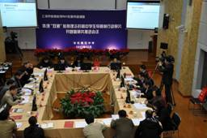
2011年12月6日在华东模范中学举行了市级课题、学校龙头课题《体现“双通”教育理念的高中学生导师制行动研究》开题暨研究推进会得到上级领导关怀。 出席会议的专家有：上海教委教研室原主任王厥轩、上海教科所原所长胡兴宏、静安区教育发展研究室主任徐承博、静安区教育学院附校特级校长张人利、华东师范大学教育系周彬教授；领导有静安区教育局党工委书记孙明丽、局长陈宇卿、教育局党工委副书记朱娴华、教育局副局长戈一萍、静安区教育学院宋保平、华东师范大学教育管理系主任郅庭瑾教授、李伟胜教授等。

- 媒体报道
学校改革得到媒体重视，下面是媒体对华东模范中学导师制的报道。
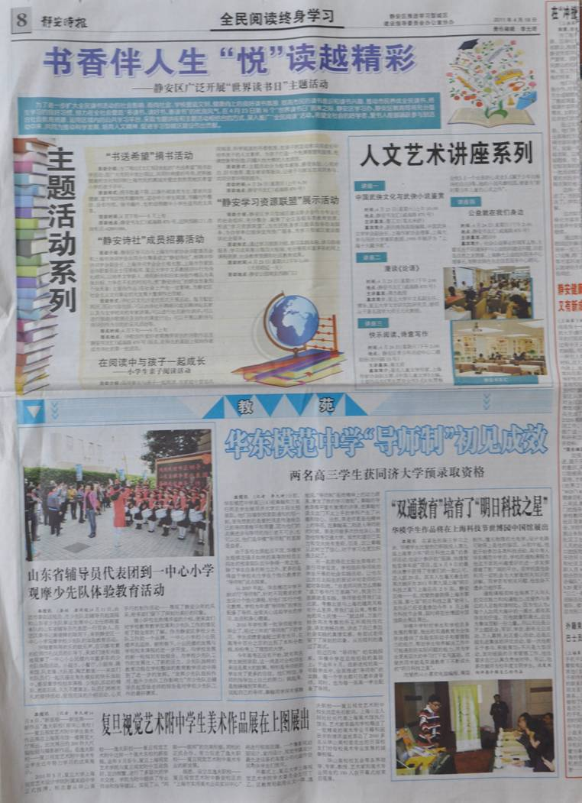
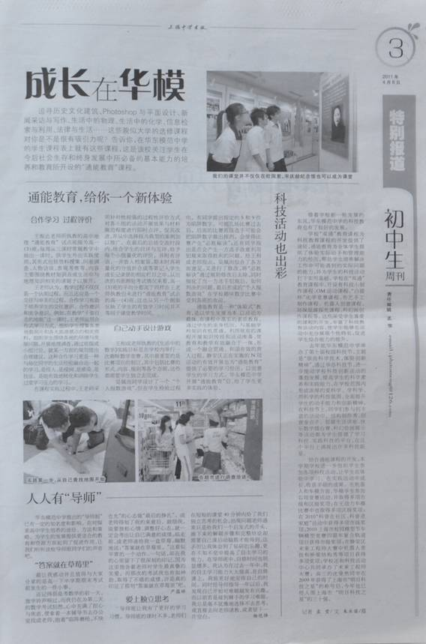

四.公众反响
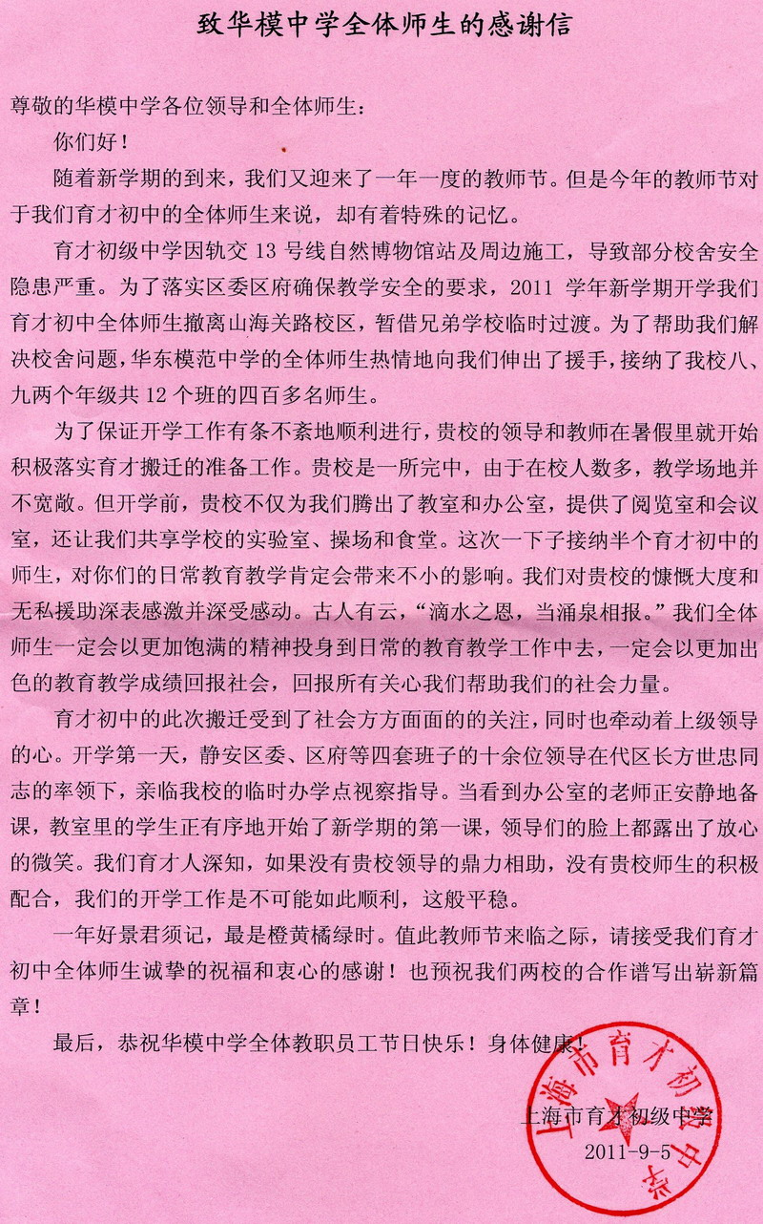
2011年下半年育才初级中学因校园建筑原因，近500位师生用华东模范中学校园学习，这是育才初级中学对华东模范中学的感谢信。

